Утвержден:
Общим собранием (Конференцией)
Протокол №___1_ от__9.09________2022
Председатель клуба
Алехина А.Г _______________
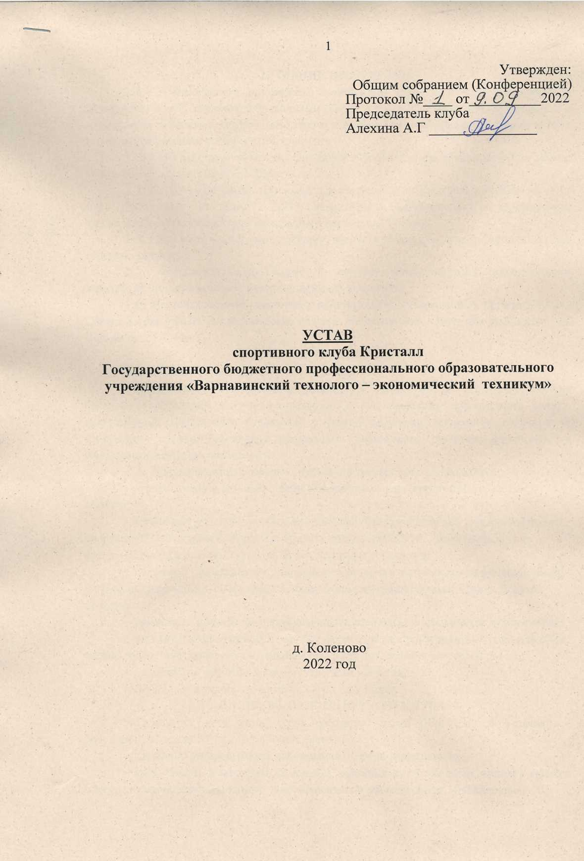

- ОБЩИЕ ПОЛОЖЕНИЯ
  - Общественная организация спортивный клуб "Кристалл" (именуемая в дальнейшем Клуб", является добровольным общественным объединением обучающихся и сотрудников техникума, созданным с целью координации и объединения усилий членов Клуба для реализации уставных целей и задач.
  - Клуб действует на основе принципов добровольности, равноправия его членов, самоуправления, законности, гласности.
  - Клуб осуществляет деятельность в соответствии с Федеральным Законом от 19 мая 1995 года № 82-ФЗ "Об общественных объединениях", действующим законодательством Российской Федерации и настоящим Уставом.
  - Клуб может иметь свою эмблему, вымпелы, памятные медали, жетоны, значки, грамоты, дипломы.
  - Взаимоотношения Клуба с другими общественными организациями строятся на принципах равноправия и взаимного уважения.
  - Местонахождение постоянно действующего руководящего органа Клуба - Совета Клуба: 606760 Нижегородская область, Варнавинский район, р.п Варнавино, ул. Школьная д.1
- ЦЕЛИ И ЗАДАЧИ КЛУБА
  - Целями деятельности Клуба являются:
- вовлечение обучающихся и работников техникума в регулярные занятия физической культурой и спортом, развитие и популяризация студенческого спорта, формирование ценностного отношения к своему здоровью, проведение активного и интересного досуга, улучшения показателей физического развития, физической и функциональной подготовленности.
  - Для достижения уставных целей Клуб решает следующие задачи:
- устанавливает и развивает связи с различными заинтересованными клубами области;
- принимает участие в проведении мероприятий физкультурно- оздоровительного, спортивного, культурного, образовательного, просветительского, экономического и другого характера соответствующих целям и задачам техникума;
- оказывает поддержку в установлении и развитии партнерских отношений между учебными заведениями, спортивными общественными организациями Нижегородской области;
- организует проведение соревнований и Спартакиад по различным видам спорта;
- участвует в организации семейных форм отдыха, пропагандирует здоровый образ жизни, содействует совершенствованию форм воспитательной и досуговой работы;
- участвует в спортивном международном движении;
- развивает и укрепляет материальную базу Клуба.
- ПРАВА И ОБЯЗАННОСТИ КЛУБА
  - Для осуществления своих уставных целей Клуб, в соответствии с действующим законодательством, имеет право:
- свободно распространять информацию о своей деятельности;
- представлять и защищать свои права, законные интересы своих членов в органах государственной власти, местного самоуправления и общественных объединениях;
- осуществлять в полном объеме полномочия, предусмотренные законами об общественных объединениях;
- выступать с инициативами по различным вопросам общественной жизни, вносить предложения в органы государственной власти по вопросам деятельности Клуба;
  - Клуб обязан:
соблюдать законодательство Российской Федерации, общепризнанные принципы и нормы международного права, касающиеся сферы деятельности Клуба, нормы, предусмотренные настоящим Уставом и иными учредительными документами;
- нести иные обязанности в соответствии с действующим законодательством и настоящим Уставом.
- ЧЛЕНСТВО В КЛУБЕ
  - Членство в Клубе добровольное. Членами Клуба являются обучающиеся и сотрудники техникума. Члены Клуба имеют равные права и несут равные обязанности.
  - Прием в члены Клуба осуществляется Советом Клуба (далее - Совет) на основании письменного заявления.
  - Члены Клуба имеют право:
- участвовать в деятельности Клуба;
- избирать и быть избранными в выборные органы Клуба;
- вносить предложения об улучшении деятельности Клуба, его должностных лиц, получать информацию о деятельности Клуба;
- принимать участие в общих собраниях Клуба с правом решающего голоса;
- участвовать в соревнованиях и иных мероприятиях, проводимых Клубом;
- добровольно выйти из состава членов Клуба;
  - Члены Клуба обязаны:
- соблюдать и выполнять положения Устава Клуба, решения его руководящих органов, принятые в пределах их компетенции;
соблюдать правила проводимых Клубом мероприятий и соревнований;
- не допускать действий, которые могут причинить ущерб Клубу.
  - Член Клуба вправе по своему усмотрению выйти из состава Клуба, письменно уведомив об этом Совет.
  - Член Клуба может быть исключен из его состава Советом с последующим утверждением общим собранием Клуба по следующим основаниям:
- невыполнение или ненадлежащее выполнение обязанностей члена Клуба;
- препятствие своими действиями деятельности Клуба и его органов;
- нарушение Устава Клуба.
  - Член Клуба, вышедший из его состава, вправе вновь вступить в Клуб в установленном порядке.
Член Клуба, исключенный из его состава, не вправе вновь вступить в
Клуб.
- ИМУЩЕСТВО И СРЕДСТВА КЛУБА
  - Источниками формирования имущества и средств Клуба являются:
- добровольные взносы и пожертвования, в том числе целевые, юридических и физических лиц - как российских, так и иностранных (в том числе и благотворительные).
- РУКОВОДЯЩИЕ И КОНТРОЛЬНЫЕ ОРГАНЫ КЛУБА
  - Высшим руководящим органом является Конференция членов Клуба. Конференция проводит свои заседания не реже одного раза год.
Место и время проведения Конференции определяется Советом Клуба. Внеочередная Конференция может созываться Руководителем Клуба по собственной инициативе или по решению Совета по предложению не менее 1/2 членов Клуба.
  - Конференция:
- утверждает Устав Клуба;
- утверждает внесение изменений и дополнений в Устав Клуба;
- избирает Совет Клуба, сроком на три года с правом последующего переизбрания на новый срок;
- избирает Руководителя Совета, сроком на три года с правом последующего переизбрания на новый срок, а также переизбрание их до срока;
- заслушивает и утверждает отчеты Совета;
- принимает решение о ликвидации или реорганизации Клуба.
Решения по вышеуказанным вопросам принимаются, если за такие предложения проголосовало не менее двух третей представителей членов клуба;
- решает любые другие вопросы, связанные с деятельностью Клуба.
Работой Конференции руководит Руководитель Совета.
  - В период между Конференциями постоянно действующим руководящим органом является Совет Клуба (далее - Совет).
Количественный состав - 6 человек. В Совет входят представители всех категорий работников и обучающихся:
- работники техникума - 3 человека;
- представители обучающихся - 3 человека.
Совет организует и руководит всей деятельностью Клуба и правомочно решает любые вопросы деятельности клуба кроме вопросов, относящихся к компетенции Конференции.
  - Заседания Совета проводятся по мере необходимости, но не реже одного раза в три месяца. Заседания Совета правомочны при условии присутствия на них более половины членов Совета, решения принимаются простым большинством голосов присутствующих.
  - Совет Клуба:
- проводит работу по реализации решений Конференции;
- разрабатывает перспективные и текущие планы работы Клуба;
- принимает решение о поощрении наиболее отличившихся членов;
- разрабатывает документы, регламентирующие деятельность Клуба;
- решает другие вопросы уставной деятельности клуба, за исключением тех, которые входят в компетенцию Конференции.
  - Руководитель Совета:
- является членом Совета;
- председательствует на заседаниях Конференции и Совета:
- представляет Клуб в государственных, общественных и иных учреждениях;
- представляет интересы Клуба по всем вопросам;
- ведет переписку от имени Клуба, осуществляет контроль по исполнению решений Конференции и Совета.
- ПОРЯДОК ВНЕСЕНИЯ ИЗМЕНЕНИЙ И ДОПОЛНЕНИЙ В
УСТАВ КЛУБА
  - Изменения и дополнения в Устав Клуба вносятся Конференцией по предложению Совета.
- РЕОРГАНИЗАЦИЯ И ЛИКВИДАЦИЯ КЛУБА
- Реорганизация Клуба в форме слияния, присоединения, разделения, выделения, преобразования может быть осуществлена в установленном порядке по решению Конференции.

